令和6年度宇都宮短期大学地域福祉開発センター公開講座
料理教室シリーズ③：高齢者向け料理教室
フレイル予防のための食事作り

宇都宮短期大学食物栄養学科では、自己や家族のためのおいしい・楽しい・健康によい食生活の在り方と調理技術を学んでいただく、料理教室をシリーズで開催しています。

高齢期になると心身の活力が低下してきます。そんな中でも前向きに生き、フレイル（虚弱）を予防するためには、身体を作る食事を摂ることが必要です。
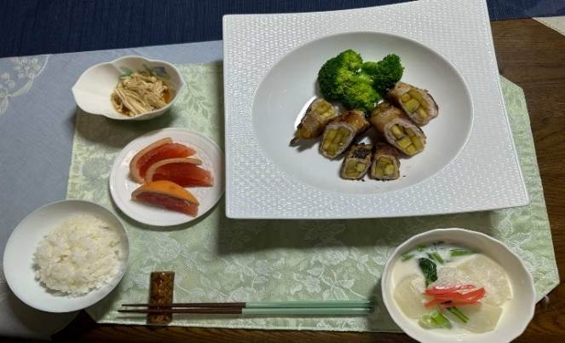
前半は、「毎日の食事で健康に!～いつまでも元気でいるための食の秘訣～」講座、後半は、「フレイル予防のための食事作り（たんぱく質を主菜だけでなく主食、汁物からも効果的にとる料理の工夫）」を準備しました。今回は簡単で高たんぱく質、しかもちょっとした調理のコツで美味しい食事を作っていただきます。皆さまのご参加をお待ちしています。

ごはん
さつま芋のきんぴら肉巻き
なめ茸煮
蕪のクリームスープ
果物
＊内容の変更があります。
メニュー

日 時 令和7年 2月15日（土）10時 ～ 13時
場 所 宇都宮短期大学３号館2階201教室 1階調理実習室
講 師 【講 義】宇都宮市保健所管理栄養士
【実 習】本学食物栄養学科 教授 松田 千鶴
助手 齋藤 百花
内 容 【講 義】毎日の食事で健康に!～いつまでも元気でいるための食の秘訣～
【実 習】フレイル予防ための食事づくり調理実習
定 員 30人（先着順） ※10人以上で開催します。
※どの年代の方も参加できます。
受講料 １人1,000円（資料・材料代込、当日会場にて徴収）
受講申込締切日 令和7年2月７日（金）
※当日は、筆記用具、室内用シューズ（安全のためスリッパはお控えください）、
エプロン、三角巾、ハンドタオル等のご用意をお願いいたします。
申込み方法、申込書、QRコードおよび案内図（裏面へ）

料理教室シリーズ③：高齢者向け料理教室
フレイル予防のための食事づくり

申 込 書
お申込み用QRコード
https://forms.gle/a1TBRdKsfobCJ4G3A
送付先 ＦＡＸ ０２８－６４８－９８７０
メールでの申し込みf.open-lect@ujc.ac.jpまで

ふりがな
お名前
お電話
Ｆａｘ
Ｅメールアドレス
ご職業（ご所属）
宇都宮短大の卒業生ですか | はい（ 学科 専攻 年卒業）  いいえ
フレイル予防のための食事に関して、ご質問事項等ありましたらご記入ください。
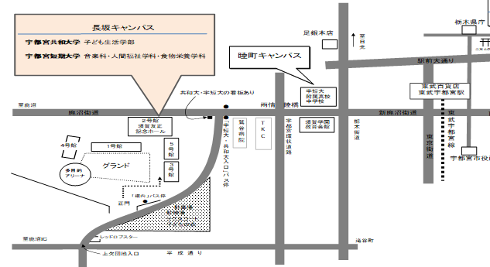
宇都宮共和大学・宇都宮短期大学長坂キャンパス
住所 ：栃木県宇都宮市下荒針町長坂３８２９
電話番号 : ０２８－６４８－２３３１（代）
宇都宮共和大学・宇都宮短期大学 長坂キャンパス案内図

